

Associação Brasileira de Pipas CNPJ. 17.285.190/0001-33
Rua. Prof.ª Jaçanã Altair, 13A
Jd. Santo André - SP/ CEP. 08390-230 Fone. (11)2751-7617 /93002-4926
E-mail: artmentpipas@gmail.com
RAZÃO SOCIAL
Associação Brasileira de Pipas
CNPJ SEDE
/0001-33 INSC. MUNICIPAL
ENDEREÇO DA SEDE
Rua Prof.Jaçanã Altair,14-Jardim Santo André-São Paulo-Cep:08390-230.
SITE:
W\A/\{\}.associacaodep.!J;:g?.:.91&º1:
TELEFONE:
11-27517617
E-MAIL:
artmentpipas@gmail.com
ENDEREÇO
Rua Prof. Jaçanã Altair,13A-Jardim Santo André-São Paulo-SP-Cep:08390-230
TELEFONE
-11--93-00-2--49-26 E-MAIL:

30.544.021-4 CPF
cristianoconcordio@gmail.com
RG
307.579.878-93
VIGENCIA DA ATA de:
28 de janeiro de 2022
a
21 de janeiro.de 2027
NOME FANTASIA ..:C..:R.:::.EC.:::.H..:E..:P..:IP..:AS..:..:l;;.ll
ENDEREÇO
Rua Cascatas,664-Pq. São Miguel-SP-Cep:07260-030
CNPJ DA UNIDADE ESCOLAR
17.285.190/0006-48
TELEFONE
-11-24-96--4-482 E-MAIL:
DADOS
BANCÁRIOS:
BANCO
..;B;.;;a;;.;n.;cco;;;...;;;d.;co..:Bc..raccs;.;.il'-- CONTA CORRENTE
AGENCIA
_1_8_30_-_9 CONTAPOUPANÇA
Atendimento de alunos conforme especificado no item "7. ATENDJMENTO PROPOSTO", em conformidade com a Demanda Escolar manifesta.da.
A garantia do direito ao atendimento de educação infantil foi introduzida pela Constituição Federal (CF/1988,art 208) subsequentemente pela Lei de diretrizes e Bases da Educação Nacional (9394/1996) a ser oferecido em creches e pré-escolas.Apesar de ser um direito inalienavel da criança e de responsabilidades de municípios, o acesso á educação infantil,primeira etapa da Educação Básica,ainda é uma realidade distante de muitas,para as
crianças de o a 3 <1nos, o pleno atendimento não foi atingido.Assim a manutenção do atendimento do CEI PIPAS Ili contribui decisivamente á
garantia do direito de acesso das crianças á educação de qualidade.

--1

ceipipas03@gmail.com
59.234-x

Matricular 100% (cem por cento} das crianças de acordo com o número de atendimento previsto para a unidade escolar | Efetivar as matrículas das crianças encaminhadas  pela Secretaria de Educação. | Através de consulta ao sistema da Rede Municipal de Educação.  Oa100%
Acompanhar e tomar asdevidas providências para assegurar a frequência de todas as crianças; | A frequência das crianças será acompanhada através de registros próprios. | Consulta as anotações efetuadas nos Registros de Ação Supervisora re.aH.rada através de visitas "in Jo,:o" mensalmente.  Média Geral da Unidade Escolar Baixa Frequenc::ia  Alunos Frequentes
Garantir 100%(cem por cento} de gratuidade no atendimento; | Em conformidade com as dáusulas do Termo  de Colaboração. | fJ.l'!-8.i.strQ> em arqujvo pn:lprios ç!'ª SE-( /;lt, ver dt;<riúncia) além das anotações efetuadas nos Registros de Ação Supervisora reali2ada através de visitas "ln loco" mensalmehte.  Cumpriu NãoCUmpriu



Garantir a limpeza a limpeza, higiene e organi.tação de todos os espaços para o pleno funcionamento da unidade escolar a fim de assegurar um ambiente de qualidade para as crianças;
A Organização visa a limpeza e higiene mantendo a conscientização de todos e funcionários necessários para a manutenção dos espaços, além de manutenção periódica da unidade escolar.

Registro fotográfico em todas as visitas.
ºª 100%

Manter o quadro de recursos humanos previsto
Conforme necessidade, de acordo com a legislação específica.
Registro durante as visitas periódicas, comparando com o Plano de Trabalho.
ºª 100%

Garantir a formação continuada dos profissionais de acordo com as propostas da SE

A Organização se compromete com a formação continuada de todos os seus profissionais.
Acompanhamento das formações quando oferecidas pela SE e pela própria Instituição, através de reuniões com a equipe gestora da uriidade escolar.
Cumpriu Não Cumpriu

Manter organizada e atualizada 1:.00% (cem por cento) da documentação da Unidade Educacional, das crianças atendidas e dos funcionários.

A Organização se compromete a arquivar de maneira adequada e de acordo com a legislação vigente toda a documentação de crianças e funcionários.

Conferencias durante as visitas periódicas. Cumpriu
Não Cumpriu

Garantir uma alimentação saudável, de qualidade e com boa apresentação a 100% (cem por cento) das crianças atendidas, segundo o disposto no Programa de Alimentação Escolar (PNAE);
Em conformidade com as cláusulas do Termo de Colaboração.

Acompanhamento durante asvisitas periódicas e, quando necessário, junto a equipe de Nutrição da SE.
Cumpriu NãoCUmpr!u

Garantir condições, ambientes e conservação dos espaços adequados para o bem-estar e o desenvolvimento integral de todas as crianças atendidas;

Manutenção periódica estrutural da unidade
escolar.
Visitas periódicas pela Supervisão e, quando necessário e pelo menos 1 vez ao ano, visita da comissão especiat de vistoria.
Cumpriu Não Cumpriu

Implementar e manter instrumentos de participação da comunidade, garantindo transparência nas ações da Unidade Educacional;
A Organização se compromete em envolver a comunidade em suas atividades afim de ap.rQldm.ar e fort'ª'1e r 0$ vínculos entre- #JS crianças os responsáveis e a escola.
Consulta aos registros realizados pela unidade escolar, pesquisa de satisfação junto aos responsáveis, de forma anual.
Nota de O a 10.

Proporcionar aprendizagens e vivências enriquecedor.1s pii'lra 100% {cem por cento} dascrianças
matriculadas em consonância com as diretrizes da SE;
A Organização se compromete a seguir as díretrizes da Secretaria de Educação, afim de garantir 100% do aprendizado e proporcionando
vivências enriquecedoras.

Projeto .f>o!ítico Pedagógico aprovado.
Cumpriu Não Cumpriu

Garantir a qualidade das atividades com e para as crianças em consonância com as diretrizes da SE
Planejamento da equipe gestora em conjunto com a equipe pedagógica da unidade escolar.

Acompanhamento durante asvisitas periódicas. mprfu
Não Cumpriu

Garantir a boa e regular aplicação dos recursos t"ecebidos, de acordo com a Planilha de Aplicação de Recursos.

A Organízação prestará contas de todos os recursos recebidos e onde os mesmos foram aplicados através de Planilhas e documentos comprobatórios.
Acompanhamento da aquisição de itens necessários ao atendimento aos alunos durante asvisitas periódicas. Cumpriu
Não Cumpriu
A análise das planilhas será realizada através da Divisão Técnica de Prestação de Contas.




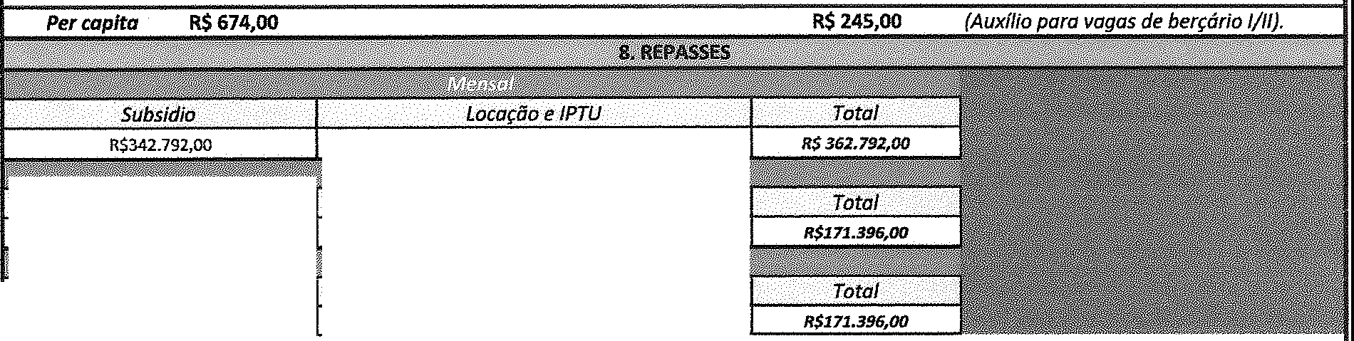


BERçAR/0 t !, 1_11_ ,
MATERNAL l. 4_5
_,
BERÇÁRIO 11 !, 2_07_ ,
ESTÁGIO 1 3_0
TOTAL VAGAS
393
R$ 20.000,00

Subsidio Permanente
R$137.116,80 R$34.279,20
Subsidio
R$137.116,80
Permanente
R$34.279,20
Data
20/03/2024
Assit)átura do Presidente Cristiano Concordio do Nascimento
RG 30.544.021-4






Quant. 1
Função
VT
1
5
5
63 1
Somai
R$ 20.798,00I
R$0,00 R$0,00 RS0,00 R$0,00 R$0,00 R$0,00
R$ 165.066,00
R$ R$ R$ R$ R$ R$ R$ R$ R$ R$ R$ R$ R$
R$
R$ 13.205,28 R$ 43.742,49
R$1.6S0,66
R$0,00
R$180,00
VA
R$180,00 R$180,00 RS 7.740,00 R$ l.D80,00 R$180,00 R$180,00 R$900,00 R$900,00 R$0,00 R$0,00
R$ 0,00
R$ 0,00 R$0,00 R$ 0,00
R$ 11.340,00
R$0,00 R$18,00 R$18,30
VR AUX.SAÜDE Bem Estar Subtotal Provlslonamento
R$ 0,00 R$ 18,00 R$18,30 R$ 6.313,80 R$ 970,65
R$ 0,00 R$ 18,00 R$18,30 R$ 6.246,05 R$ 959,87
R$ 0,00 R$ 774,00 R$ 786,90 R$ 172.675,96 R$ 26.007,38
R$ 0,00 R$108,00 R$109,80 R$ 24.094,32 R$ 3.628,94
R$ 0.00 R$18,00 R$18,30 R$ 2.330,10 R$ 336,49
R$ 0,00 R$18,00 R$18,30 R$ 2.330,10 R$ 336,49
R$ 0,00 R$ 90,00 R$ 91,50 R$ 11.650,SO R$ 1.682,46 R$0,00 R$90,00 R$ 91,50 R$ ll.650,SO RS 1.682,46 R$0,00 R$ 0,00 R$0,00 R$ 0,00 R$0,00 R$0,00 R$0,00 R$0,00 R$ 0,00 R$0,00 R$0,00 R$ 0,00 R$ 0,00 R$ 0,00 R$0,00 R$0,00 R$0,00 R$0,00 RS 0,00 R$0,00 R$0,00 R$0,00 R$0,00 R$0,00 R$0,00
R$0,00 R$0,00 R$0,00 R$0,00 R$0,00
Total
R$ 7.284,45
R$ 7.205,92
R$ 198.683,34
R$ 27.723,26
R$ 2.666,59
R$ 2.666,59 R$13.332,96 R$ 13.332,96
R$ 0,00
R$ 0,00 R$0,00 R$0,00 R$0,00
R$ 0,00
R$ 272.896,07
R$ 3S.604,74
R$ 237,291,33
R$1,152,90
R$U34,00
R$ 0,00
R$0,00
R$0,00
R$0,00
R$0,00
R$0,00
R$0,00
R$0,00
R$0,00
R$0,00
R$0,00
R$0,00
R$0,00
R$0,00
R$0,00
R$0,00
R$0,00
R$ 0,00
R$0,00
R$ 78,00
R$ 2.067,00
R$ 624,00
R$ 7.800,00
R$ 1.560,00
44hrs
Aux. Limpeza
R$ 78,00
R$ 2,067,00
R$ 624,00
R$ 7.800,00
R$1.560,00
44hrs
Aux. Cozinha
R$15,60
R$413,40
R$ 124,80
R$1.560,00
R$ 1.560,00
44hrs
Cozinheiro (a)
R$15,60
R$ 413,40
R$124,80
R$1.560,00
Associação Brasileira de Pipas CNPJ. 17.285.190/0001-33
Rua. Prof.ª Jaçanã Altair, 13A
Jd. Santo André - SP/ CEP. 08390-230 Fone. (11)2751-7617 / 93002-4926
E-mail: artmentpipas@gmail.com
44hrs
Assist. Adm.
R$168,24
R$ 4.458,36
R$1.345,92
R$ 16.824,00
R$ 2.804,00
44hrs
Professor volante
R$ l.205,72
R$ 31.951,58
R$ 9.645,76
R$ 120.572,00
R$ 2.804,00
44hrs
Professor
R$ 44,50
R$ 1.179,25
R$1.560,00
R$4.450,00
R$ 4.450,00
44hrs
Coord. Pedag.
R$45,00
R$1.192,50
R$ 360,00
R$4.500,00
R$ 4.500,00
44hrs
Diretor
P/5
INSS
FGTS
Total
Saf6rio
Carga Horária
VALOR UNITÁRIO
R$ 356,00

A;;s'inatura do Presidente Cristiáno Concordio do Nascimento
RG 30.544.021-4
Data 20/03/2024

/'
Quadro resumido
Salários | R$ 165.066,00
Encargos | R$ 58.598,43
Benefícios | R$ 13.626,90
Provisionamento | R$ 35.604,74
Total | R$ 272.896,07






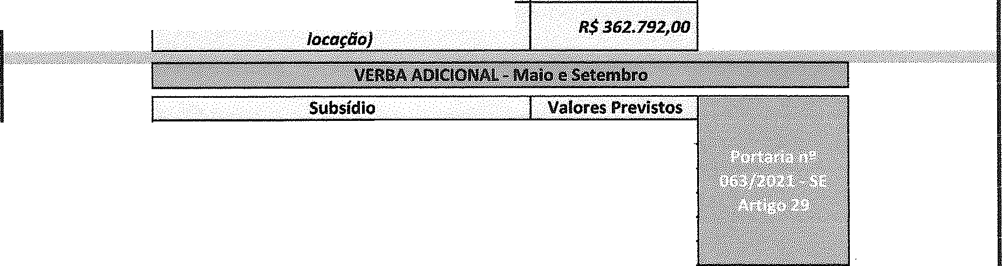

Associação Brasileira de Pipas CNPJ. 17.285.190/0001-33
Rua. ProP Jaçanã Altair, 13A
Jd. Santo André - SP/ CEP. 08390-230 Fone. (11)2751-7617 / 93002-4926
E-mail: artmentpipas@gmail.com

Recursos Humanos
Valor do Mensal
Valor Ano

Salários
R$ 165.066,00
R$ 2.145.858,00
Benefícios
R$ 13.626,90
R$ 163.522,80

Encargos Trabalhistas
R$ 58.598,43
R$ 761.779,59
Sub-total (11
R$ 237.291,33
R$ 3.071.160,39
Provisão (21,57 sobre base FGTS)
R$ 35.604,74
R$ 427.256,88
Sub-total (2)
R$ 35.604,74
R$ 427.256,88

Recursos Humanos (1 + 2}
R$ 272.896,07
Custos Indiretos
Água
R$ 7.000,00
R$ 84.000,00

Luz
R$ 7.000,00
R$ 84.000,00
Gás
R$1.000,00
R$ 12.000,00

Material Pedagógico
R$ 20.000,00
R$ 240.000,00
Material de limpeza
R$ 15.682,82
R$ 188.193,84

Telefone
R$150,00
R$1.800,00
Contabilidade
R$ 2.220,47
R$ 26.645,64

Pequenas Manutenções da unidade
R$ 16.842,64
R$ 202.111,68
Sub-tota/3
R$ 69.895,93
R$ 838.751,16

R$ 4.337.168,43
R$ 342.792,00
Valor Mensal Subsidio e manut. Unidade
Locação (quando houver}
Aluguel
R$ 20.000,00
IPTU
R$0,00

Sub-total 4
R$ 20.000,00
Valores totais mensal
Valor do repasse mensal de subsídio
R$ 342.792,00
Valor do repasse mensal de locação e IPTU R$ 20.000,00

Valor da soma do repasse mensal (subsídio e

Qualificação de Recursos Humanos | R$ 11.550,00
Auxilio no Pagamento de férias e 132 | R$ 153.001,71
Execução de Melhorias na Unidade Escolar | R$ 65.131,89
Aquisição de Material Pedagógico | R$ 44.550,00
Aquisição de bens permanentes | R$ 68.558,40
TOTAL | R$ 342.792,00

Data
20/03/2024

Cristiano C ncordio do Nascimento RG 30.544.021-4
CÓO.VAL=VRIVRP'L.1



Associação Brasileira de Pipa
CNPJ.17.258.190/0001-33
Rua Prof" Jaçanã Altair, 13 A
Jd. Santo André-SP/ CEP: 08390-230 Tel. 2751-7617 193002-4926
E-mail: artmentplpas:&gmall,com

Entidade Parceira: Associação Brasileira de Pipas
Unidade: Endereço: | CEI PIPAS Ili  Rua Cascata, 664, Pq São Miguel | Telefone: | 11 2751-7617

 |  |  |  |  | 8
1 | 30 | Térreo | Berçário 1 |  | 8 | 1 | ,·
 |  |  |  |  | 8
 |  |  |  |  | 8
2 | 24 | Térrio | Berçário 1 |  | 8
 |  |  |  |  | 8
 |  |  |  |  | 8
3 | 30 | Terreo | Berçário! |  | 8
 |  |  |  |  | 8
 |  |  |  |  | 8
4 | 30 | Terreo | Berçárío 1 |  | 8
 |  |  |  |  | 8
 |  |  | Berçário 1 |  | 8
s | 30 | Terreo | Berçario l |  | 7
 |  |  | Berçario li |  | 9
 |  |  |  |  | 9
6 | 30 | Terreo | Berçário li |  | 9
 |  |  |  | D | 9
7 | 30 | Terreo | Berçario li
 |  |  |  | G
 |  |  |  | H |  | 1
8 | 24 | Terreo | berçario li

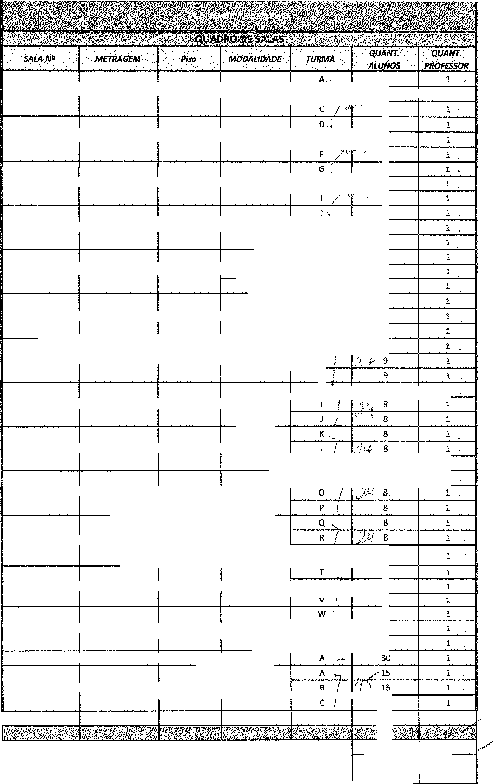
1
9 | 24 | Terreo | Berçario li
10 | 30 | Terreo | Berçario li
11 | 25,4 | Piso 1 | Bercario li
 |  |  |  | 8
12 | 30 | Piso 1 | Berçario li | 8
 |  |  |  | 8
 |  |  |  | 8
13 | 37,06 | Piso! | Maternal | 8
 |  |  |  | 8
14 | 49,6 | Piso li | Estágio 1
15 | 47,52 | Piso li | Maternal
 |  |  |  | 1S

Guarulhos, 28 de Março de 2024.
.- (.cJ:.Qc:

- :--
Volantes 6
Total 49
Professores

Assinatura da Di escolar
••-./


